
Methode: Internet-Recherche

1 | Informiere dich über die Venus von Willendorf.  Gib dazu „Venus-Forschung“ in eine Suchmaschine ein.  Geh auf die Homepage des Naturhistorischen Museums Wien.  Arbeite nach der Methode „Internet-Recherche“.
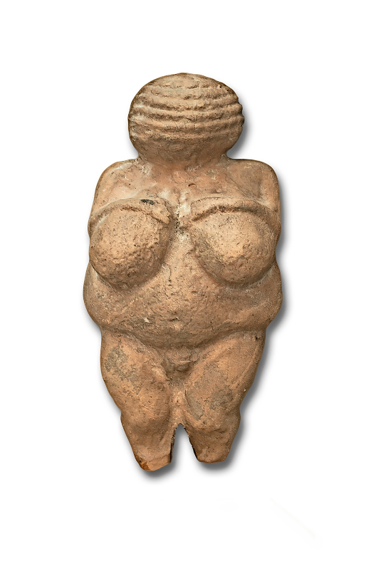
© WHPics / iStockphoto.com
Verwendete Suchmaschine(n)
_____________________________________________
_____________________________________________
Verwendete URLs / Datum des Downloads
_____________________________________________
_____________________________________________

Finde Antworten zu den folgenden Fragen:
- Wie alt ist die Venus von Willendorf?
__________________________________________________________
__________________________________________________________

- Wann und von wem wurde sie gefunden?
__________________________________________________________
__________________________________________________________

- Beschreibe kurz das Aussehen der kleinen Statue.
__________________________________________________________
__________________________________________________________
__________________________________________________________
__________________________________________________________

- Welche Bedeutung hatte sie vermutlich?
__________________________________________________________
__________________________________________________________

